«Høyt og lavt i Oslo vest»
Tirsdag 28. august 2018
Menighetens heldags sommerturer er populære. I forfjor besøkte vi det nye Oslo sentrum øst og middelalderhistorien der. I år er målet Oslo vest – høyt og lavt. Se programmet på neste side!
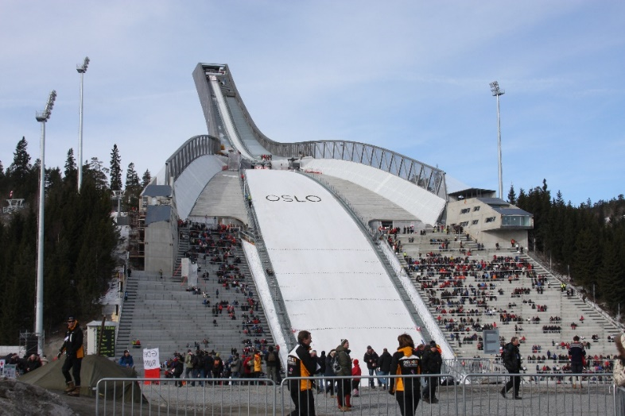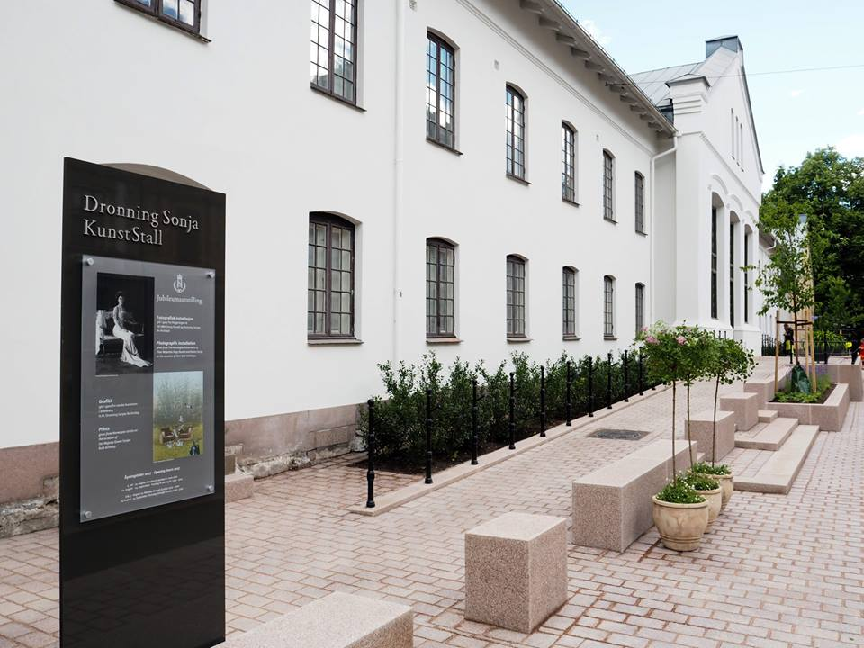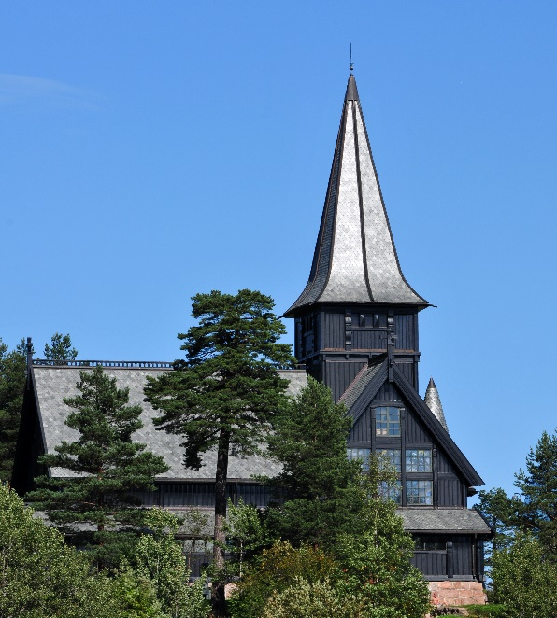

Sommertur – Oslo vest tirsdag 28. august 2018
09.30: Oppmøte Holmen kirke – registrering.
10.00: Avreise Holmen kirke
10.30-12.00: Omvisning i kapellet. Baguetter m/kaffe/te inntas i underetasjen.
12.00-13.00: Besøk i Skimuseet og tårnet. (Medlemmer i Skiforeningen gis rabatt.)
13.00-15.00: Lunsj på Tryvannstua. (De som ønsker fisk til hovedrett må gi beskjed ved påmelding!)
15.30-17.00: Besøk i Dronning Sonja Kunststall. Kort orientering, deretter vandre fritt.
17.00: Avreise med retur til Holmen kirke, ankomst ca kl 18.00.
Det tas forbehold om mindre endringer i programmet!

Påmelding:
Meld deg på turen til Holmen menighetskontor, telefon 66 85 50 30 (mellom kl. 10.00 og 14.00) eller på e-post til holmen.menighet@asker.kirken.no.
Du får så tilsendt giro for betaling. Pris for turen er kr 600,00.Påmeldingen blir først registrert når tilsendt giro er betalt.
Av hensyn til våre samarbeidspartnere er siste frist for avmelding med refusjon av betaling mandag 13. august.
Tryvannstua må ha beskjed om antallet som ønsker fisk til lunsj. Gi derfor beskjed til menighetskontoret hvis du ønsker fiskemeny.
Vi ser frem til en hyggelig dag sammen!
Med hilsen turkomiteen i Holmen diakoni.

